高雄中學九十六學年度第一學期第一次期中考高三化學試題
說明：1.答案卡需詳細填寫個人班級、座號及姓名，並以2B鉛筆正確劃記，否則按情節輕重扣分。
2.單選答錯不倒扣；多重選擇題每答錯一個選項倒扣題分的1/5。

一、單選題(共11題，每題3分，共33分，答錯不倒扣)
- 加熱下列各物質各10克使之起變化，則質量減少最多的物質是（Na=23，Cl=35.5，K=39，Ca=40，Fe=56） (A)碳酸氫鈉 (B)氯酸鉀 (C)碳酸鈣 (D)氫氧化鐵。
- 關於銀的化學，下列敘述何者錯誤？ (A)銀可溶於熱濃硝酸中(B)在溫泉區銀飾易產生斑點污漬(C)純銀攙入其他金屬可形成硬度較大的合金 (D)氯化銀在水中的溶解度與在氨水中相當。
- 現有(1)NaOH(2)Al₂(SO₄)₃(3)Ba(NO₃)₂(4) FeCl₃ (5)KCl等五種水溶液，不用其他試劑就可用簡便方法將他們鑑別出來，則鑑別出來的順序為(A)12435 (B)41235 (C)23145 (D)12345。
- 將100℃、100mmHg之水蒸氣置於一升的真空容器中，定容下將其冷卻，下列敘述何者錯誤？（已知80℃、25℃、20℃、10℃之飽和水蒸氣壓分別為355.1mmHg、23.8mmHg、17.5mmHg、9.2mmHg） (A)被冷卻到80℃時其壓力為94.6mmHg (B)被冷卻到25℃時其壓力為79.9mmHg (C)被冷卻到20℃時其壓力為17.5mmHg(D)被冷卻到10℃時其壓力為9.2mmHg。
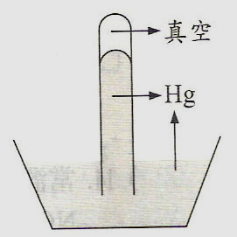
- 在常壓之下，分別進行兩組實驗：I將純水注入水銀槽中（如右圖），待其飽和後，發現純水使汞柱高度由760mm縮短為736mm；Ⅱ取另一水銀槽，將重量百分率濃度60％的非揮發性、非電解質溶質的水溶液注入，待其飽和則使汞柱高度由760mm縮短為740mm，則此溶質分子量？ (A)60 (B)95 (C)135 (D)240。
- 進行下列氣體製備實驗：實驗I為氫氧化鈣與氯化銨置入試管中加熱；實驗Ⅱ為氯酸鉀與二氧化錳共熱反應；實驗Ⅲ為二氧化錳與濃鹽酸共熱反應。則所收集到的氣體會比空氣重，且該氣體溶於水會使pH值變小的是 (A) 僅Ⅲ(B)僅Ⅱ(C)僅I (D)Ⅱ、Ⅲ。
- 二氧化碳的三相點發生在5.1atm及－56.4℃，臨界點發生在73atm及31.3℃，則下列敘述何者正確？ (A)1atm，－56.4℃時，二氧化碳為固態 (B)超過臨界點液、氣分界仍清楚 (C)由6atm、－56.4℃條件開始加溫，可見乾冰昇華現象 (D)水的臨界溫度應比二氧化碳高。
- 鍋爐中的純水，加熱至100℃時沸騰，若欲提高鍋中水的沸點，下列方法有幾項有效：甲、加入乙醇；乙、加入食鹽；丙、將鍋爐加蓋，使之密封後加壓；丁、加入銅粉；戊、加入蔗糖；己、增加水量並延長加熱時間？ (A)兩項 (B)三項 (C)四項 (D)五項。
- 下列藥品儲存方法有幾項不恰當？甲、鈉置於石油中；乙、白磷置於冷水中；丙、氫氟酸以塑膠瓶儲存；丁、氫氧化鈉置於玻璃瓶中；戊、硝酸銀置於透明玻璃瓶中 (A)兩項 (B)三項 (C)四項 (D)五項。
- 若酒精的正常沸點78℃，在容積十升之真空容器中，每一次盛入酒精4克，且溫度控制在78℃，此種方式共盛入五次酒精，則下列何者正確？ (A)盛入第一次酒精的蒸氣壓為0.25mmHg (B)需盛入22克酒精時恰達平衡 (C)盛入五次後，酒精蒸氣已達飽和(D)盛入五次後未剩下任何液態酒精。
- 500克蒸餾水中，溶有無水硫酸鈉14.2克所成溶液A，與500克蒸餾水溶有無水氯化鋇10.4克所成的溶液B，比較沸點上升度數時，溶液A比溶液B上升度數大0.15℃。若將溶液A與B相混合，則所成溶液C之沸點為幾度？(設各電解質在水中全部解離，Ba=137，S=32，Na=23) (A)100.350℃ (B) 100.225℃(C) 100.450℃ (D) 100.175℃。
二、多重選擇題(共16題，每題3分，共48分，答錯倒扣1/5題分)
- 某實驗室只有燒鹼、濃鹽酸、銅片、大理石、純水和指示劑，從所缺試劑（不外加電源）看來，在這種情形下無法進行的實驗是？ (A)測定鹽酸濃度(B)製氫氣(C)製取碳酸鈉 (D)製氯化銅(E)製二氧化碳
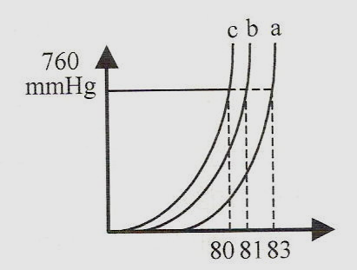
- 下列敘述何者正確？ (A)金屬鍵能、熔點、沸點、汽化熱、硬度、比重及游離能均是IA＞ⅡA (B)鉻酸鹽對水的溶解度：IA＞ⅡA (C) 化學活性：IA＞ⅡA (D)氯化物的離子性傾向：IA＞ⅡA (E) IA、ⅡA金屬氧化物溶於水均呈強鹼性。
- 已知純溶劑c所組成非電解質a、b溶液的蒸氣壓對溫度關係圖如右（溶劑c的Kb＝1℃/m），則下列哪些敘述完全正確？ (A)a溶液重量莫耳濃度3m (B)b溶液體積莫耳濃度1M (C)溶液a之溶質分子量為30(D)沸點高低：a＜b＜c(E)欲使溶液b在80℃沸騰，則液面壓力應小於760mmHg。
- 下列溶液均0.1M，有關顏色敘述何者正確？ (A)Cu(H₂O)₄²⁺：淡藍色(B)MnO₄^{2－}：紫色(C)Ag(NH₃)₂＋：無色(D)FeSCN^{2＋}：黃色(E)Fe(CN)₆^{3－}：黃色。
- 下列鹽受熱分解不屬於氧化還原反應的是(A)硝酸鉀(B)硝酸鉛 (C)氯化銨 (D)碳酸氫鈉 (E)二鉻酸銨。
- 下列哪些化合物能使過錳酸鉀水溶液褪色？ (A)SnSO₄ (B)電石氣 (C)二氧化硫 (D)鉻酸鉀 (E)PbO₂。
- 從礦物學資料得知，在一定條件下可產生如下反應：
14CuSO₄＋5FeS₂＋12H₂O→7Cu₂S＋5FeSO₄＋12H₂SO₄ ，則下列說法何者正確？ (A) FeS₂只做還原劑 (B)5莫耳的FeS₂發生反應，有10莫耳電子發生轉移 (C) FeS₂為黃鐵礦成分，俗稱愚人金 (D)產物中的硫酸根有一部分是氧化產物 (E)FeS₂中Fe的氧化數與鐵銹相同。
- 左圖為一定量的飽和氫氧化鈣溶液中通入二氧化碳氣體後，
碳酸鈣
質量
二氧化碳
體積
O
A
B
產生碳酸鈣白色沉澱的質量與二氧化碳體積之間的關係曲
線，則下列何者正確？
(A)OA表示發生了Ca(OH)₂＋CO₂→CaCO₃＋H₂O
(B)AB表示發生了H＋＋OH－→H₂O (C)在A點處表示產生了CaO
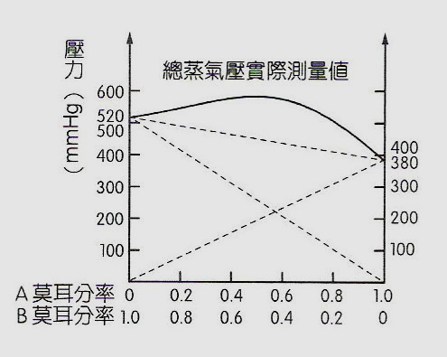
(D)將B處溶液煮沸相當於進行硬水軟化(E)本反應可視為氧化還原
- 右圖為兩揮發性物質A與B以不同比例混合，所得莫耳分率與蒸氣壓間的關係圖，下列敘述何者正確？(A)沸點：A＞B (B)由圖可知，純溶劑A的飽和蒸氣壓為520mmHg (C)A和B混合所得溶液遵守拉午耳定律 (D)A與B混合時溶液溫度會下降 (E)混合後體積V_{AB}＞V_{A}＋V_{B}。
- 甲、乙、丙、丁、戊可能為：S_{8(S)}；CoCl_{2(S)}；Na₂S₂O_{3(aq)}；NaHCO_{3(S)}；Al(OH)_{3(S)}；CaSO₄．2H₂O_{(S)}；CuSO_{4(S)}；K₂CrO_{4(S)}，則下列特性(或檢驗結果)與藥品的配對哪些正確？
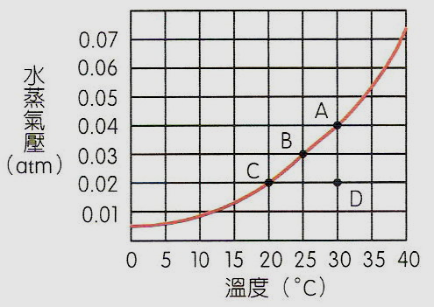
(A)甲為白色固體，遇水可形成膠體，作為淨水劑之用，故甲是Al(OH)_{3(S)} (B)乙為黃色固體，不溶於水，燃燒後不留殘渣，且產生刺激性氣體，故乙是S_{8(S)} (C)丙為白色固體，水溶液會使藍色石蕊試紙變藍，加熱後所得氣體，此氣體在高溫下可和鎂反應生成氧化鎂，故丙是CaSO₄．2H₂O_{(S)} (D)丁為無色固體，在酸中不安定，故丁為K₂CrO_{4(S)} (E)戊為藍色固體，可用來檢驗水的存在，故戊為CuSO_{4(S)}。
- 水的蒸氣壓曲線如右圖所示，下列敘述何者正確？ (A)在30℃時，D點相對溼度為2％ (B)在25℃時，B點所對應的蒸氣壓為22.8mmHg (C)在20℃時，C點表示每升空氣中含有0.015克的水蒸氣 (D) 在30℃時，162克的水溶解1莫耳尿素，則依拉午耳定律計算，溶液的飽和蒸氣壓為0.036 atm(E)水的蒸氣壓與絕對溫度成正比。
- 下列哪組較符合理想溶液？(A)正己烷＋正庚烷 (B)溴乙烷＋碘乙烷 (C)甲醇＋水 (D)硝酸＋水 (E)丙酮＋氯仿。
- 下列哪些成分的氣體混合可製造煙霧？(A)氯化鉛 (B)氯化亞錫 (C)氯化錫 (D)氨氣 (E)水。
- 下列哪些是鎂的化合物？(A)苦土 (B)硝石 (C)冰晶石 (D)明礬 (E)普魯士藍。
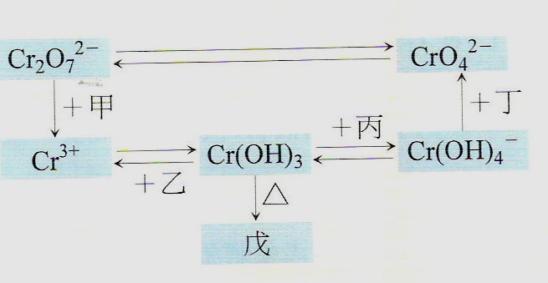
- 加熱0.1m食鹽水至沸騰，試指出下列敘述何者正確？ (A)當蒸氣壓上升至與大氣壓相同時，溶液才開始沸騰 (B)繼續加熱，沸騰溫度將保持一定 (C)沸騰出來的氣體冷凝，其濃度將等於0.1m (D)若再加入少許食鹽，其沸點將比原溶液低 (E)溶液的蒸氣壓在沸騰後即不隨加熱時間增長而升高。
- 關於右圖中鉻化合物間的循環，哪些選項中的敘述正確？
(A)甲可通入二氧化硫氣體 (B)乙可用鹽酸 (C)丙可
用氨水 (D) 在二鉻酸鉀酸性溶液中，加入Ba^{2＋}_{(aq)}可
產生黃色沉澱(E)戊中的鉻化物為鉻黃。
三、非選擇題(共6題，共19分)
1. 某金屬M的價電子組態為ns²np¹，其與硫酸或與氫氧化鈉反應皆可得一可燃性氣體，在M的硫酸鹽溶液A中加入足量氨水可得到白色沉澱N，M與氫氧化鈉反應後的溶液B中加入適量的鹽酸也可得到N。則B與鹽酸反應的離子方程式？（2分）
2. 根據下列由NaCl所產生的甲~戊反應回答問題： （各1分，共5分）
甲
Na
NaCl
NaOH
NaHCO₃
Cl₂
Na₂CO₃
丁
乙
乙
甲
戊
丙
（1）那些進行電解反應？（2）只進行熱分解的反應？（3）過程中使用氨氣的反應？
（4）鈉發生還原的反應？（5）過程中曾運用酸鹼中和原理的反應（兩個答案）？
3. 下表為物質甲乙丙丁戊在不同溫度下的飽和蒸氣壓（mmHg）則正常沸點低於80℃者為？（2分）
 | 0℃ | 40℃ | 60℃ | 80℃ | 100℃
甲 | 4.6 | 55 | 150 | 355 | 760
乙 | 3 | 31 | 78 | 175 | 354
丙 | - | 50 | 146 | 376 | 842
丁 | 33 | 216 | 441 | 843 | 1463
戊 | 12 | 135 | 353 | 813 | 1500

4. 若四個杯子分別置入溶液後（甲：0.2mol硝酸鈉和700克水（設完全解離）；乙：0.3mol葡萄糖和300克水；丙：0.3mol氯化鋇和1000克水（設完全解離）；丁：400克水），放在密閉玻璃容器中，經一段時間蒸發達平衡後：（3分）
（1）甲杯的水量？（2分） （2）甲、乙兩杯的重量莫耳濃度比？(1分)
5.由下列各物質的俗名寫出化學式：（1）瀉鹽（2）熟石膏（3）密陀僧。(各1分，共3分)
6. 左圖為a、b兩液體任意比例混合置於密閉容
器中，可形成理想溶液，其橫軸（表示莫耳分
Pa
Pb
40mmHg
80mmHg
0
x
Q
p
率）組成與溶液蒸氣壓之關係如左圖。試求：（a
分子量=18，b分子量=46）(各2分，共4分)
（1）溶液組成b重量％＝46％時，溶液蒸氣
壓為多少mmHg？
（2）Q點組成時，蒸氣相的平均分子量為多少？

高雄中學九十六學年度第一學期第一次期中考高三化學試題

三年 組 號 姓名

【非選擇題答案卷】

1.（2分）

2. （各1分，共5分）
（1） （2） （3） （4） （5）

3.（2分）

4.（共3分）※須有計算過程，否則不予計分
（1）（2分）
（2）（1分）

5. (各1分，共3分)
（1）瀉鹽 （2）熟石膏 （3）密陀僧
6. (各2分，共4分) ※須有計算過程，否則不予計分
（1）（2分）
（2）（2分）

